Cellule animal et végétal

Poste de travail : 9

Présenté à : Daniel Blais

Par : Benjamin Labbé et Dylan vachon

Lieu : ESV

Date : 28 Janvier

Observation : Si on a microscope on va parler de cellule
Interrogation : Est-ce que la cellule animal est ronde?
Hypothèse : je suppose que la cellule animal est ronde et la cellule végétale est rectangulaire
Matériel :
- Microscope
- Lame
Manipulation : 1 regarder la lame
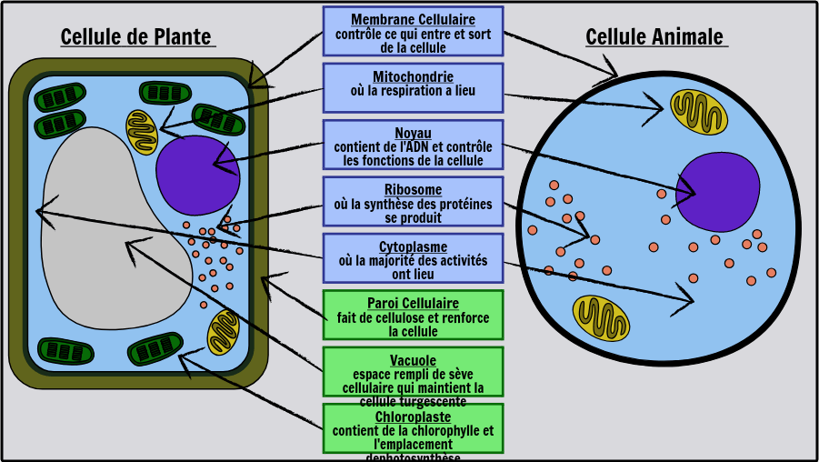
2 identifier nos structures

Identification :
A noyau D membrane cucléaire
B cytoplasme E cytoplasme
C membrane F chloroplaste
Nucléaire G paroi cellulosique
H membrane cellulaire

1-À l’aide de quel appareil peut-on observer des cellules? Microscope

2-Quelle est la plus petite unité de vie du vivant ?
Cellule

3-Donne deux structures cellulaires que l’on ne trouve que chez les cellules végétales?
Vacuole d’eau chloroplaste

4-Qu’est-ce qu’un tissu? Ensemble homogène de cellule vivante

5-Quelle caractéristique te permet de croire que les échantillons viennent du vivant?
Des cellules sont vivante

6-Qu’est-ce qu’un organe? Partie du corps d’un être vivant
Discussion :

D’après mes résultats, l’inconnu # 1 est animale parce que elle est ronde et le noyau est au centre
#2 est végétale parce que il est rectangulaire et le noyau est plus dans un coin

Conclusion :
Mon hypothèse est vrai,
Puisque le plus petite unité de vie est une cellule

